|  |
| --- |
| Macintosh HD:Users:valerianflorentin:Dropbox (EMC94, Partageons !):Besoin de ton avis stp:EMC, partageons !:logo:logo emc partageons.jpg  #DiscriminationHJ |
| **Le dilemme moral**  **@CE1aLeoLagrange** https://pbs.twimg.com/media/C5HTFv0W8AAUb4r.jpg:large |
|  |
|  |
|  |
|  |
| **La discrimination** |
|  |
|  |

*Vidéo « Cécile et Kévin » : Et si c’était moi…*

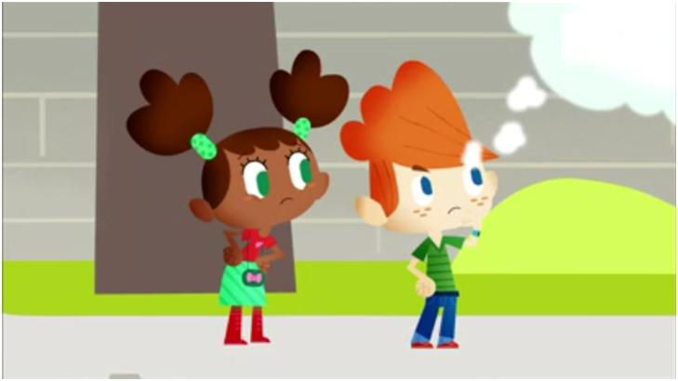

*Article 9 de la Charte de la laïcité à l’École*

